天津市南开中学2021-2022学年高三下学期
第四次学情调研政治试题
一、选择题
1. 《共产党宣言》提出：“工人变成赤贫者，贫困比人口和财富增长得还要快。”“在当前同资产阶级对立的一切阶级中，只有无产阶级是真正革命的阶级。”“共产党人的目的只有用暴力推翻全部现存的社会制度才能达到。”以上言论（ ）
A. 促进了早期工人运动的兴起 B. 揭示了无产阶级的历史使命
C. 属于空想社会主义的思潮 D. 揭露资本家剥削工人的秘密
2. 习近平总书记指出，一个民族、一个国家，必须知道自己是谁，是从哪里来的，要到哪里去，想明白了、想对了，就要坚定不移朝着目标前进。这一论述旨在强调（ ）
①中国特色社会主义道路的独特优势
②坚定中国特色社会主义道路自信
③中国道路受中国独特的文化传统影响
④牢记中国共产党的初心和历史使命
A. ①② B. ①③ C. ②④ D. ③④
3. “一心中国梦，万古下泉诗”是南宋名句。今天我们所说的“中国梦”，与古人所言的“中国梦”有了根本的不同，是指实现中华民族伟大复兴的中国梦。要实现这一伟大梦想需要（ ）
①党领导人民进行伟大斗争、建设伟大工程、推进伟大事业
②青年人脚踏实地，在实现个人利益的过程中放飞青春梦想
③发挥中国共产党的主体作用，做中国梦的建设者和享受者
④解放和发展生产力，最大限度满足人民对美好生活的需要
A. ①② B. ①④ C. ②③ D. ③④
4. “每一个小群体都不该被放弃”“希望你们再努力一下”……近日一段医保药品谈判视频在网上刷屏，最终每瓶药的成交价比最初的报价少了2万多元，被网友赞为“灵魂砍价”名场面。这说明（ ）
①市场调节具有局限性，医保药品谈判决定药品的价格
②进入医保药品价格降低，将不利于药品企业长期发展
③有为政府和有效市场相结合，显著降低患者用药负担
④我国以人民为中心，通过再分配机制有利于维护社会公平
A. ①② B. ①③ C. ②④ D. ③④
5. 对漫画《摇身一变》反映的经济现象认识正确的是（）
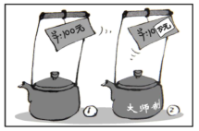
《摇身一变》作者：王铎
①这是市场调节自发性的表现
②市场交易应该遵循诚实守信的原则
③供求关系决定价格，供不应求价格上涨
④名人效应影响价格是市场调节盲目性的表现
A. ①④ B. ①② C. ②③ D. ③④
6. 某银行落实国家科技创新支持政策，向生产甲产品的某高科技企业提供低息贷款。若其他条件不变，下列图示能正确反映甲产品供求变化和乙产品（甲产品的替代商品）需求量变化情况的是（图中S表示供给，D表示需求）（ ）
A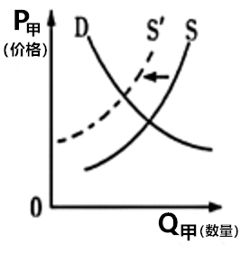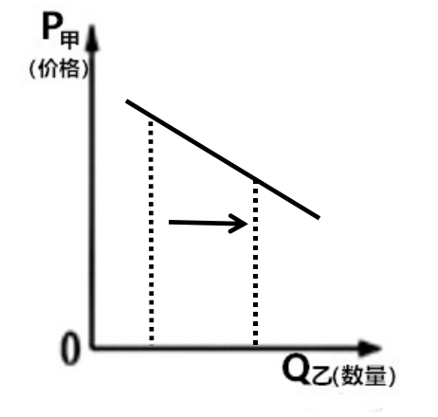 B. 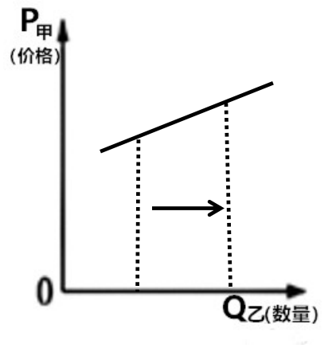
C. 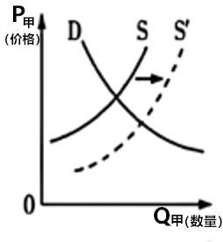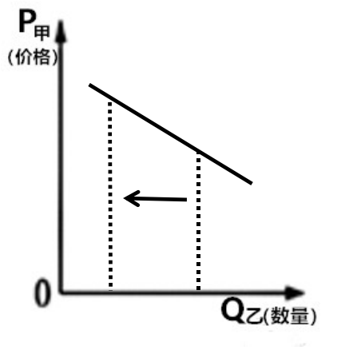 D. 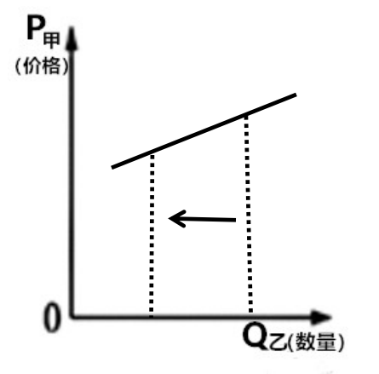
7. 截至2021年9月底，全国基本养老、失业、工伤保险参保人数分别为10.21亿人、2.26亿人、2.79亿人。1~9月，向1429万失业人员发放失业保险待遇783亿元，向150万人次发放价格临时补贴6亿元。16个省份提高了城乡居民养老保险省级基础养老金，超过2020年。这说明（ ）
①通过国民收入再分配，能够调节不同群体之间的利益关系
②社会优抚能够很好的防范和化解失业人员的生存危机
③社会保障通过风险分摊与责任共担，充分发挥社会互助功能
④社会福利是最高层次的社会保障，是我国社会保障体系的核心
A. ①② B. ①③ C. ②④ D. ③④
8. 当前积极的财政政策要更加积极有为，既要增加赤字规模、落实减税降费政策、加大转移支付力度，又要坚持政府过紧日子，为稳定经济增长，全面建成小康社会提供保障。下列对积极的财政政策更加积极有为的传导过程分析正确的是（ ）
①加大转移支付力度→增加困难群众收入→助力脱贫攻坚→促进共同富裕
②政府过紧日子→增加财政收入来源→改善调控能力→经济平稳运行
③增加赤字规模→扩大财政支出→财政资金利用率提高→经济稳定增长
④落实减税降费政策→帮助企业纾困→减轻企业负担→激发企业发展活力
A. ①② B. ①④ C. ②③ D. ③④
9. 为加快实施创新驱动发展战略，激发人才创新活力，十四五规划建议提出要构建充分体现知识、技术等创新要素价值的收益分配机制，完善科研人员职务发明成果权益分享机制。这一政策发挥作用的正确传导过程是（ ）
①贯彻共享理念→缩小收入分配差距→促进效率与公平统一→激发经济发展活力
②实施股权奖励→运用好再分配调节→提高全要素生产率→建设现代化经济体系
③健全激励机制→增加科研人员收入→调动科研人员积极性→促进创新成果转化
④完善分配机制→激发科技创新活力→培育经济发展新动能→推动经济高质量发展
A. ①② B. ①③ C. ②④ D. ③④
10. 时代楷模、优秀共产党员黄文秀研究生毕业后，自愿回到百色革命老区工作，主动请缨到贫困村担任驻村第一书记。在脱贫攻坚中她立下“不获全胜、决不收兵”的铿锵誓言，积极推动实施村屯亮化、道路硬化和蓄水池修建等工程项目，带领群众发展多种产业。2019年黄文秀在突发山洪中不幸遇难，年仅30岁。黄文秀的先进事迹体现了（ ）
①党加强自身建设，不断提高执政能力和水平
②共产党员不忘初心、牢记使命的责任担当
③党完善领导方式，发挥党员的先锋模范作用
④共产党员坚定理想信念，永远跟党走的信心和决心
A. ①② B. ①③ C. ②④ D. ③④
11. 一部电视剧《功勋》成功出圈，“共和国勋章获得者”的真实故事引发观看热潮。为国家利益一辈子“深潜”钻研核潜艇的黄旭华；首倡“男女同工同酬”的申纪兰；带领团队排除万难把我国第一颗人造卫星送上太空的孙家栋。这些共产党员的传奇故事体现了（ ）
①始终坚定马克思主义信仰，续写的共产党精神谱系具有强大的精神力量
②关键时刻站得出来，危难关头豁得出去，发挥了共产党员先锋模范作用
③始终践行党的初心和使命，是发展中国特色社会主义事业的根本政治保证
④中国共产党发挥总揽全局、协调各方作用，不断增强党的全面领导力
A. ①② B. ①④ C. ②③ D. ②④
12. 近日，联合国《生物多样性公约》第十五次缔约方大会在云南昆明开幕。习近平主席出席大会并发表讲话，指出为推动实现碳达峰、碳中和目标，中国将陆续发布重点领域和行业碳达峰实施方案和一系列支撑保障措施。以下说法正确的是（ ）
A. 发布重点领域和行业实施方案，坚持集中主要力量解决主要矛盾方法论依据
B. 我国发布一系列保障措施，实现了各部分功能之和大于整体功能的理想效果
C. 实现碳达峰、碳中和目标，需要突破客观条件的限制，发挥意识的能动作用
D. 世界统一于物质，要深怀对自然敬畏之心，尊重自然、顺应自然、服从自然
13. “选好人，办好事”，版画中所描绘的延安居民讨论选举的场景，最适合用于说明以下主题（ ）
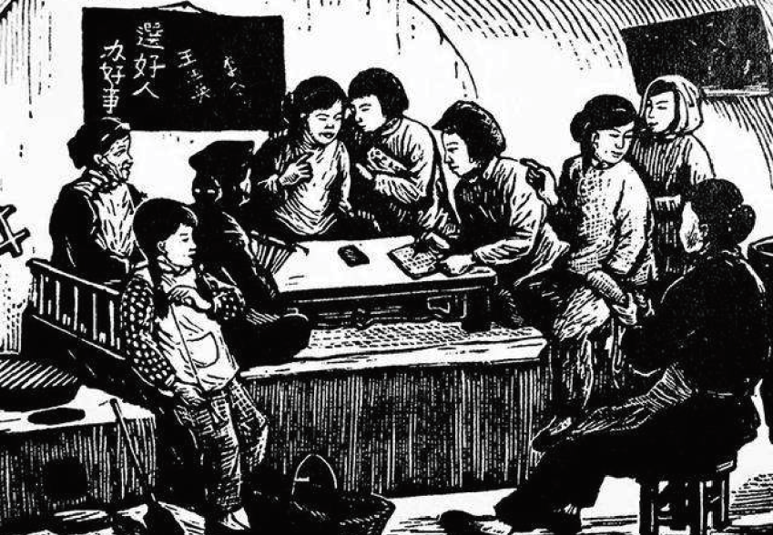
《延安居民讨论选举》1944年张望作
A. 社会主义从一国到多国的实践
B. 社会主义革命的伟大成就
C. 政治生活民主化的早期实践
D. 发展多层次多渠道的协商民主
14. 我们党历来高度注重总结历史经验。抗战胜利前夕，党的六届七中全会通过了《关于若干历史问题的决议》，对建党以后特别是党的六届四中全会至遵义会议前这一段党的历史及其经验教训进行了总结，对若干重大历史问题作出了结论。进入改革开放新时期，1981年党的十一届六中全会通过了《关于建国以来党的若干历史问题的决议》，对推动全党团结一致向前看、更好推进改革开放和社会主义现代化建设产生了重大影响。站在新的历史起点上，2021年，党的十九届六中全会审议通过了《中共中央关于党的百年奋斗重大成就和历史经验的决议》，全面总结了党的百年奋斗重大成就和历史经验特别是改革开放40多年来的重大成就和历史经验。站在新的历史起点上，高度注重总结历史经验的重要意义在于（ ）
①把握基本国情，确定党的基本路线
②向历史寻经验、向历史求规律、向历史探未来
③只有社会主义才能救中国，只有社会主义才能发展中国
④推进党的自我革命，引领社会革命，提升党的全面领导和长期执政能力
A①② B. ①③ C. ②④ D. ③④
15. 出生于1982年到2000年之间的人被称为千禧一代。曾经的各类生产营销人员绞尽脑汁地从各个角度了解他们的喜好，了解他们寻找和购买商品的途径，期待产品能获得他们青睐。但如今，随着人口结构的改变，1990年代中叶至2000年后出生的21世纪人登上历史舞台，他们正在成为带动消费增长的新的主力军，正在吸引全球品牌的关注。这说明（ ）
①市场机制自发调节着生产要素在全社会范围的配置
②继续关注千禧一代消费倾向的品牌将会被市场淘汰
③消费市场的发展在不同过程和阶段上有不同的矛盾
④生产营销人员的关注点与人口结构的变化是同步的
A. ①② B. ①③ C. ②④ D. ③④
16. 2021年是我国反垄断执法空前活跃的一年，如查处了多家互联网平台利用平台规则、数据、算法、技术实施垄断行为的案件，其中对某知名电商平台的罚款打破了中国反垄断罚款的记录。为充实反垄断监管力量，2021年11月18日，国家反垄断局正式挂牌，将前身为国家市场监管总局直属局升级为副部级国家局。上述做法体现了国家（ ）
①运用经济手段规范市场主体行为
②调整上层建筑适应经济基础需要
③提高市场准入标准促进公平竞争
④加强市场监管规范市场经济秩序
A. ①③ B. ②③ C. ①④ D. ②④
17. 我国全过程人民民主不仅有完整的制度程序，而且有完整的参与实践。围绕“人民民主是一种全过程的民主”这一重要命题，同学提出了以下观点，其中正确的是（ ）
①我国的人大代表由人民直接选举产生，政协委员由各方协商推荐产生，实现了直接民主和间接民主相统一
②人民不仅参与投票选举，还参与公共事务商议、重大决策、经济社会事务管理、公共权力运行监督等各环节，其中投票选举的权利优于广泛参与的权利
③全国人大常委会法工委在某地设立基层立法联系点，征集了对法律草案、立法计划的多条意见建议，经研究，许多意见建议被吸收采纳，这是“全过程民主的生动诠释”
④人民群众的意见建议通过人大得到充分反映，又通过人大的立法、决策、监督等行为，人民群众意志转化为国家意志，体现了人民民主和国家意志相统一
A. ①② B. ①③ C. ②④ D. ③④
18. 五塔寺路位于西直门外白石桥以东的南长河北岸，由于河堤护栏阻隔，周边居民临水却无法亲水。借冬奥之机，这条背街小巷得到改造。两岸修建了10个景观码头、3座小桥，小桥流水人家的别样景致展现在市民眼前。五塔寺路的改造（ ）
①可满足人们的美好生活需求，说明愿望转变为现实是在实践中实现的
②实现了由“临水”到“亲水”，说明事物间的联系是有条件的、可变的
③是一个系统工程，要实现局部之和大于整体效果的理想目标
④不能搞大拆大建，因为肯定方面具有比否定方面更为丰富的内容
A. ①② B. ①③ C. ②④ D. ③④
19. 大江大河、高原湖泊、雪峰雨林，山河无言，都是故事。某新媒体科普公众号专注于从地理视角讲述中国，汇集了严谨与浪漫、逻辑与想象、辽阔与深入，《什么是武汉》《这里是中国》《100年，我们重塑山河》等文章、图解、视频受到海内外读者喜爱，单个作品最高浏览量达2亿多次。该新媒体科普公众号的成功，在于（ ）
①展现祖国大美山河，丰富文化消费产品的供给
②促进文化产品国际传播，建设公共文化服务体系
③介绍多样和谐的中华传统文化，实现创造性转化
④讲好中国故事，展示真实的中国，推动文化交流
A. ①② B. ①④ C. ②③ D. ③④
20. 中国文学艺术界联合会第十一次全国代表大会、中国作家协会第十次全国代表大会于2021年12月14日在北京人民大会堂召开。习近平总书记在会上强调，源于人民、为了人民、属于人民，是社会主义文艺的根本立场，也是社会主义文艺繁荣发展的动力所在。从唯物史观看，这是因为（ ）
①人民群众的生活和实践是文学艺术作品创作的源泉
②人民群众是文学艺术创新的决定因素
③人民群众的实践为文学艺术的创作提供必要的物质条件
④人民群众的精神文化需要是一切工作的出发点和落脚点
A. ①③ B. ①④ C. ②③ D. ②④
21. 2020东京奥运会乒乓球男单决赛的颁奖典礼上，镜头给到一旁观礼的德国主教练和选手时，解说道出了竞争对手的另一面，“这几十年也正是有这些对手和我们共同促进，因为对手永远是我们的另一只手”。对这一解说理解正确的是（ ）
①竞争双方的对立推动着彼此进步
②竞争双方是一种相反相成的关系
③竞争双方的同一性寓于斗争性之中
④竞争双方的斗争性离不开同一性
A. ①② B. ①③ C. ②④ D. ③④
22. 新中国成立以来，党对社会主要矛盾的认识可以划分为三个阶段
党的八大认为，我国国内的主要矛盾，已经是人民对于建立先进的工业国的要求同落后的农业国的现实之间的矛盾，已经是人民对于经济文化迅速发展的需要同当前经济文化不能满足人民需要的状况之间的矛盾。 | 党的十一届六中全会认为，我国社会的主要矛盾是人民日益增长的物质文化需要同落后的社会生产之间的矛盾。 | 党的十九大指出，中国特色社会主义进入新时代，我国社会主要矛盾已经转化为人民日益增长的关好生活需要和不平衡不充分的发展之间的矛盾。
对于我国社会主要矛盾的变化，下列分析正确的是（ ）
①对不同时期社会主要矛盾的准确判断是对当时的历史条件做出的能动反映
②正确判断主要矛盾越来越成为我国现代化建设的出发点和落脚点
③对主要矛盾认识的变化体现了真理是具体的有条件的
④社会主要矛盾的不断解决成为推动我国社会发展的决定力量
A. ①② B. ①③ C. ②④ D. ③④
23. 风雨兼程百年路。2021年中国共产党的十九届六中全会召开，审议通过了《中共中央关于党的百年奋斗重大成就和历史经验的决议》，同学们掀起学习热潮，顺义某校高三在学习中搜集到下列歌颂共产党干部的两首民谣。
20世纪50年代，我国农村流行的民谣 | 2020年，我国脱贫攻坚战取得全面胜利，脱贫地区流传着这样一首民谣
下乡背干粮，干活光脊梁；早上挑满缸，晚睡硬板床。 | 乡野路，田地旁，帮扶队员不辞忙；填档卡，细思量，屈膝老妪如亲娘；东家奔，西家访，不落一个送芳香；白昼短，趁夜长，无愧百姓无愧党。
上述两首民谣共同说明（ ）
①中国共产党的干部自觉接受人民的监督，坚持以人民为中心的执政理念
②中国共产党的干部解民忧、解民困，真心实意为群众办实事
③中国共产党人不忘初心，牢记使命，坚持密切联系群众的工作作风
④人民群众对社会主义现代化建设新时期党员干部工作的认可
A. ①③ B. ①④ C. ②③ D. ②④
24. 《共产党宣言》有7篇序言,均是根据历史发展不断做的修改补充。如1872年序言:“这些原理的实际运用,随时随地都要以当时的历史条件为转移,所以原版第二章末尾提出的那些革命措施根本没有特别的意义。如果在今天,这一段在许多方面都会有不同的写法了。”这主要说明（ ）
①马克思和恩格斯具有自我批判与革新的精神
②马克思和恩格斯始终关注科学社会主义运动
③马克思主义是不断发展的开放的理论
④马克思主义是为人民求解放的理论
A. ①② B. ①③ C. ③④ D. ①④
25. 习近平总书记强调，要实现中华民族伟大复兴中国梦，就必须不断接受马克思主义哲学智慧的滋养，更加自觉地坚持和运用辩证唯物主义世界观和方法论，增强辩证思维、战略思维能力，努力提高解决我国改革发展基本问题的本领。这样做是基于马克思主义哲学（ ）
①源于社会实践，反映了时代和社会 ②是无产阶级科学的世界观和方法论
③正确反映了物质世界的本质和规律 ④实现了科学基础上的实践性和革命性的统一
A. ①③ B. ①④ C. ②③ D. ②④
二、非选择题
26. 凡治国之道，必先富民。习近平总书记强调，共同富裕是社会主义的本质要求，是中国式现代化的重要特征。
材料一
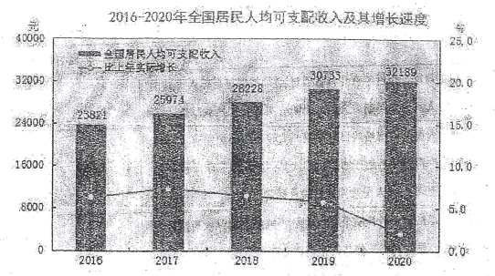
注：城乡居民人均可支配收入比值为2.56，比上年缩小0.08。
指标 | 绝对数（元） | 增长速度 | 实际增长速度（扣除物价因素）
2020全年全国居民人均可支配收入 | 32189 | 4.7% | 2.1%
2020城镇居民人均可支配收入 | 43834 | 3.5% | 1.2%
2020农村居民人均可支配收入 | 17131 | 6.9% | 3.8%

（1）解读材料一的经济信息。
材料二 改革开放40多年来，我国的经济社会发展取得了举世瞩目的成就，尤其是脱贫攻坚战取得全面胜利，小康社会全面建成。党的十九届六中全会审议通过的《中共中央关于党的百年奋斗重大成就和历史经驗的决议》提出，推动人的全面发展、全体人民共同富裕取得更为明显的实质性进展。现在，我们已经到了扎实推动共同富裕的历史阶段。但是，当前我国地区差距、城乡羞距和收入差距依然较大。以收入差距为例，按全国居民五等分收入分组，2020年低收入组、中间偏下收入组、中间收入组、中间偏上收入组、高收入组的人均可支配收入分别为7869元、16443元、26249元、41172元和802947元。
（2）运用“经济与社会”的知识，说明我国在新发展阶段要基本实现全体人民共同富高裕的必要性和可能性。
（3）运用《哲学与文化》有关知识填写下表。
材料 | 体现的哲理
①我们正在向第二个百年奋斗目标迈进，必须把促进全体人民共同富裕作为为人民谋幸福的着力点，不断夯实党长期执政基础。 | ①
②实现全体人民共同富裕的日标需要一个较长的历史过程，是由一个一个阶段性目标逐步达成的。我们就要-步一个脚印，积小胜为大胜，不断朝着全体人民共同富裕的目标前进。 | ②
③实现共同富裕是一个长期艰巨的过程，不能超越实际发展阶段，要尽力而为，量力而行，使共同富裕建立在可持续的基础之上。 | ③
④浙江省以习近平新时代中国特色社会主义思想为指导，建设共同富裕示范区，为全国推动共同富裕提供省域范例，打造新时代全面展示中国特色社会主义制度优越性的重要窗口。 | ④

28. 阅读材料，回答下列问题。
人民民主是社会主义的生命，是一种全过程的民主。在《北京市接诉即办条例》(以下简称《条例》)的立法过程中，北京市委发挥好“定盘子、交任务、明方向”的作用，多次召开专题会研究市人大常委会提交的草案。北京市人大常委会将西城区展览路街道人大代表联络站等10个单位作为第一批基层立法联系点，人大代表就《条例(草案》》向居民解释并征求意见，万明园社区召开居民会议。形成建设并提交市人大常委会；市人大常委会还通过学习强国、北京日报等渠道开展网上问卷调查，共收到立法建议5500余条；经过3次修改，《条例》由北京市第十五届人大常务委员会第33次会议表决通过。
结合材料，运用《政治与法治》的知识，说明《北京市接诉即办条例》的立法实践如何实现“全过程人民民主”的。
29. 阅读材料，完成下列要求。
2021年8月30日，文化资讯、儒家经典、孔子生平，孔府珍藏……包含以上多个专题版块的中国孔子网英、日、韩语频道正式上线。海外受众要了解孔子文化、儒家思想，从此多了一个新的平台。
随着我国在国际舞台上发挥着越来越重要的影响力，广大海外网民了解中国的愿望愈发迫切，对中华文化，儒家思想的关注也与日俱增。在这样的背景之下，中国孔子网外语频道的推出是恰逢其时，顺势而为。近年来，山东坚持以品牌活动为载体，推动优秀传统文化在更大范围、更高层次“走出去”，在推动儒家文化传承发展、优秀传统文化对外传播、世界文明交流互鉴等方面努力当好“排头兵”，贡献山东力量。
结合材料，请运用文化传承与创新的知识，谈谈如何为世界文明交流互鉴贡献力量。
【1题答案】
【答案】B
【2题答案】
【答案】A
【3题答案】
【答案】B
【4题答案】
【答案】D
【5题答案】
【答案】B
【解析】
【6题答案】
【答案】D
【7题答案】
【答案】B
【8题答案】
【答案】B
【9题答案】
【答案】D
【10题答案】
【答案】C
【11题答案】
【答案】A
【12题答案】
【答案】A
【13题答案】
【答案】C
【14题答案】
【答案】C
【15题答案】
【答案】B
【16题答案】
【答案】D
【17题答案】
【答案】D
【18题答案】
【答案】A
【19题答案】
【答案】B
【20题答案】
【答案】A
【21题答案】
【答案】C
【22题答案】
【答案】B
【23题答案】
【答案】C
【24题答案】
【答案】B
【25题答案】
【答案】C
【26题答案】
【答案】（1）2016-2020年全国居民人均可支配收入不断增长，增长速度有所回落。2020年农村居民人均可支配收入增速高于城镇居民可支配增速，城乡居民人均可支配收入差距缩小，城乡发展更加平衡。
（2）实现共同高裕是社会主义市场经济的根本目标，也是全体人民的共同愿望。目前，地区差距、城乡差距、收入差距仍然较大。社会主义市场经济兼具社会主义基本经济制度的优势和市场经济的长处，其日益完善为基本实现全体人民共同富裕奠定制度基础。改革开放后我国经济社会发展的巨大成就，为完成这一任务奠定物质基础。
（3）①人民群众是社会历史的主体，是历史的创造者。实现共同高裕坚持群众观点和群众路线，坚持以人民为中心，满足人民对美好生活的需要。
②量变是质变的必要准备，质变是量变的必然结果。实现共同富裕，要重视量的积累，抓住时机促成质变。
③要把尊重规律和发挥主观能动性相结合，实现共同富裕要一切从实际出发，实事求是，从国情出发，实现可持续发展。
④矛盾的普遍性和特殊性相互联结，普遍性寓于特殊性之中，并通过特殊性表现出来，特殊性离不开普遍性，要坚持共性和个性相统一。浙江省贯彻习近平新中国特色社会主义思想，通过建设共同富裕示范区，为全国提供范例。
【28题答案】
【答案】①(中国共产党是中国特色社会主义最本质的特征)坚持党领导立法，北京市委在法律法规制定过程中发挥总揽全局的作用，做到定盘子、交任务、明方向。
②发挥人大代表密切联系群众的作用采取多种方式听取居民的意见和要求协助法律宣传、实施。
③发挥基层群众自治组织的作用，召开居民会议动员群众积极参与民主决策，保障人民权益的实现。
④人大常委会坚持民主立法、科学立法，依据法定程序开展立法工作。
【29题答案】
【答案】①尊重文化多样性。要在坚持各民族平等的基础上，尊重差异，理解个性，既要认同本民族文化，又要尊重其他民族文化，相互借鉴，求同存异，共同促进人类文明繁荣进步。②文化交流构成了文化发展的重要动力。坚持求同存异、取长补短的原则，加强相互交流，相互学习，相互借鉴，而不应该相互隔膜，相互排斥，相互取代。③文化交融推动文化发展。积极借鉴别国别民族思想文化的长处和精华，为本国本民族文化的丰富发展汲取丰富营养，增强本国本民族文化的自尊、自信、自立，也为世界文化发展繁荣作出贡献。④要立足中国国情，坚持“洋为中用”，坚持以我为主，为我所用，坚守中华文化立场，吸收外来有益文化，推动当代中国文化发展。

